Автор: Ажина Альфия Гильмановна,
учитель русского языка и литературы
МОУ Мордово-Белоключёвской СОШ
Ульяновская область
Вешкаймский район
село Мордовский Белый Ключ
alfiya.fzhina@bk.ru

«За светлый мир родной земли…»
Урок мужества по творчеству поэтессы
села Мордовский Белый Ключ
Зинкевич-Шоржиной Марии Николаевны

«За светлый мир родной земли…»

Цель: - способствовать формированию патриотических качеств учащихся, уважения к родной истории, гордости героическим прошлым.
Оборудование: фрагменты музейной экспозиции «Поэтесса нашего села», интерактивный комплекс, презентация, рукописный портрет поэтессы М. Н. Зинкевич-Шоржиной, письма поэтессы, газетные статьи, выставка книг.
Участники: учащиеся школы, родственники и друзья поэтессы.

Мероприятие ведут 2 учащихся старших классов.

ВЕДУЩИЙ 1: Здравствуйте, дорогие друзья! Сегодня очередная встреча в нашей Литературной гостиной посвящена поэтессе нашего села Марии Николаевне Зинкевич-Шоржиной, которой в январе этого года исполнилось 89 лет.

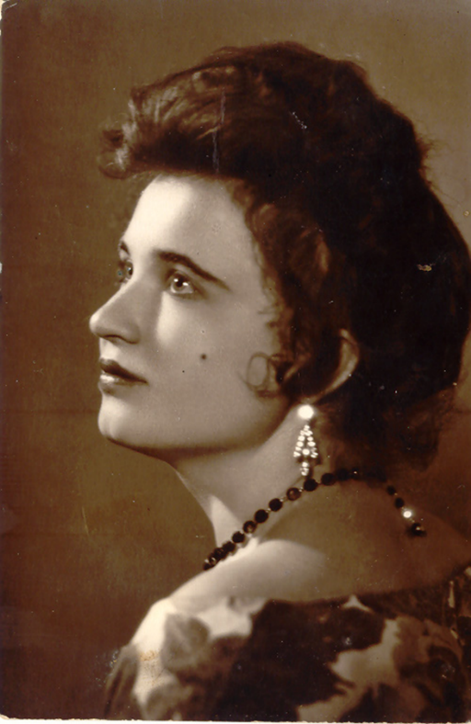
Поэтесса с. Мордовский Белый Ключ
Мария Николаевна Зинкевич-Шоржина
ВЕДУЩИЙ 2: «Поэт в России больше, чем поэт» - справедливо заметил мастер слова Евгений Евтушенко. Это значит, что творчество каждого поэта несёт не просто наслаждение стихами, но и формирует душу, мировоззрение благодарных читателей. Таковы и стихи Зинкевич.
Предлагаю вам окунуться в очаровательный мир поэзии Марии Николаевны и почувствовать, проникнуться той гармонией, которая исходит от её творчества.

(Звучит лирическая музыка.
Девочки, одетые в костюмы Весны, Лета, Осени, Зимы читают строфы стихотворения)
«Я на зорьке-заре открываю тетрадь...»
ВЕСНА: Я на зорьке-заре открываю тетрадь.
Повстречалась в пути мне весна молодая,
С ней я долго гуляла, в цветах утопая.
Мне под ноги ковёр травяной устилала,
Молодой и зелёной листвой укрывала.
Во владеньях её птиц весёлые трели
Мою душу невольно тревожили, грели.
Как о ней, пышнокудрой, молчать, не писать?

ЛЕТО: Повстречала в пути загорелое лето:
Сколько фруктов, грибов, сколько ягод и света,
И тепла, не скупясь, принесло для людей
И хлеба золотило отчизны моей.
Разве можно о нём мне молчать, не писать?
Я на зорьке-заре открываю тетрадь.

ОСЕНЬ: А вот осень навстречу мне шла молодая,
Изумруды в багрянец, в янтарь превращая.
Постарев, поседела и стала вздыхать.
Я на зорьке-заре открываю тетрадь.

ЗИМА: Вновь земля подвенечное платье надела –
К нам зима издали-далека прилетела,
Распахнула рукав – вижу снежные бури,
Распахнула другой – цвет небесной лазури
Чист, прозрачен, как будто весной,
И хрустит под ногами снежок молодой.
Не могу о зиме белокрылой молчать.
Я на зорьке-заре открываю тетрадь.

ВЕСНА: Как о людях, их подвигах мне не писать,
ЛЕТО: О суровых и светлых годах промолчать?
ОСЕНЬ: Как о счастье твоём и моём не сказать?
ЗИМА: Я на зорьке-заре открываю тетрадь.

ВЕДУЩИЙ 1: Вся жизнь этого удивительного человека – это потери и победы, испытания и преодоление, преданность любимой работе и поэтическому призванию.

Обращение к книге «ОПАЛЁННЫЕ КРЫЛЬЯ»

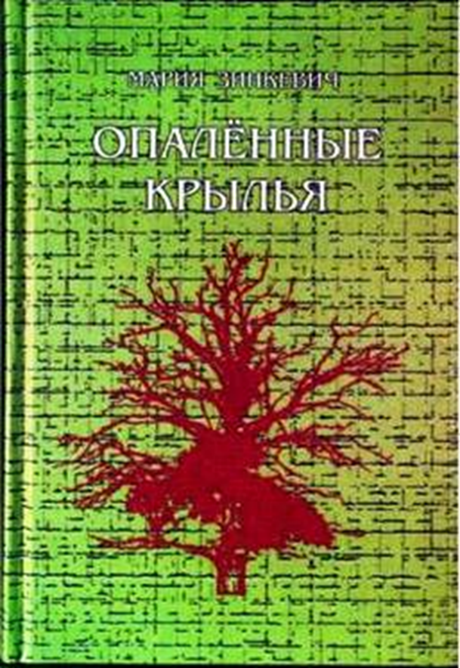

Её книга «Опалённые крылья» стала поэтическим памятником селу Мордовский Белый Ключ, потому что своё творчество она посвятила односельчанам, ветеранам Великой Отечественной, природе родного края, подругам, своему детству, опалённому войной, родному селу – месту, «дороже которого нет на свете».
ВЕДУЩИЙ 2: В 1999 году в Вильнюсе, где сейчас проживает Мария Николаевна, и была опубликована эта книга. Столь яркое, метафорическое название сборника стихов она объясняет в словах: «Война – это самая трагическая страница в моей жизни, она принесла столько мук, страданий, боли всему человечеству и конкретно каждой семье. Война не дала сбыться мечтам, надеждам, опалила крылья каждого человека».
Обращение к стенду музея «Поэтесса нашего села»
ВЕДУЩИЙ 1: Жизнь и судьба поэтессы – в каждой строчке ярких, замечательных стихов.
Когда началась война, ей было всего 6 лет, младшей сестре – 4 года. Отца, Николая Михайловича, забрали на фронт с самых первых дней войны, через несколько месяцев семья Шоржиных получила похоронку. Болью отозвалось эта трагедия в детской душе. Позже об этом горестном событии она расскажет в стихотворении «Похоронка», ярко передав горечь утраты, такую знакомую тысячам людей.

ПОХОРОНКА
Лежит извещенье. Надорван изгиб.
Как пули два слова: «Геройски погиб», -
Как пули, два слова и в сердце моём
Лежат неизменно и ночью, и днём.

Лежат, не ржавея, не рушатся в прах,
Их часто держу на горячих губах –
Лет тридцать я слышу: «А где твой отец?» -
Вопрос сердобольных или чёрствых сердец.

Взрыв бомбы представив, как атомный гриб,
Я всем отвечаю: «Геройски погиб», -
В бою, под Москвой, где стоял молодым,
Друзья увидали воронку и дым.

Смешался он с небом и слился с землёй,
Нигде не найти мне могилы родной.
Ни в горе, ни в радости к ней не припасть,
Цветы на неё никогда мне не класть.
К чужим обелискам ношу я цветы,
Не помня отца дорогие черты.

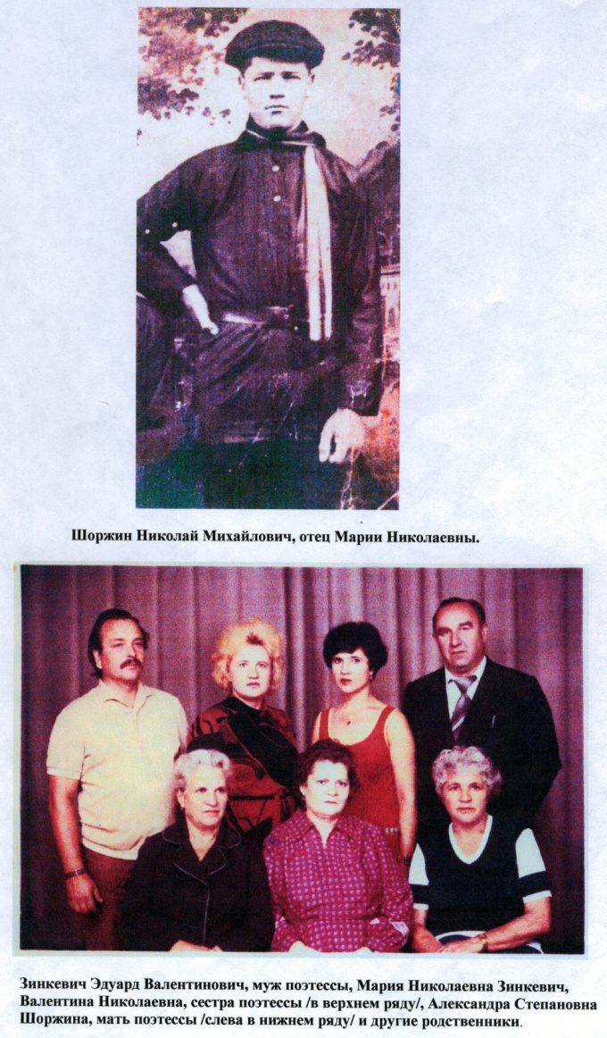
Фото из экспозиции музея «Родные истоки»

ВЕДУЩИЙ 2: Почти 79 лет отделяют нас от суровых и грозных лет войны. Но время никогда не изгладит из памяти народа Великую Отечественную войну, самую тяжёлую из всех войн, которые знало человечество . 1418 дней и ночей ковали наши деды Победу.
На фронт было призвано 440 жителей села, из них погибли и пропали без вести 308 человек.
В "Книге памяти ", изданной в 1995 году к 50 - летию Великой Победы в списке бойцов и командиров - уроженцев села Мордовский Белый Ключ, погибших, умерших от ран , болезней и пропавших без вести во время войны , насчитывается 245 человек. Всего на полях сражений погибло 27 миллионов сыновей и дочерей страны.

Звучит стихотворение М. Н. Зинкевич «Обелиск». Фонограмма торжественная.
Средь села обелиск, а на нем имена.
Без рыданья читать их нет силы –
Разбросала повсюду злодейка-война
Земляков моих павших могилы.
Здесь одни имена и фамилии в ряд
(Для села одного слишком много).
И не знает никто, где герои лежат,
Как найти к их могилам дороги.
Не одни земляки, в этом списке - отец.
В этом списке и юный мой дядя.
Сердце бьется, как пойманный мною скворец,
Плачу я, обелиск нежно гладя.
Поклонившись, кладут к обелиску цветы,
Земляки, что живут на планете...
Спят герои в земле, но сбылись их мечты –
Не рабами рождаются дети.

Прошу вас почтить память павших защитников Отечества минутой молчания.
МИНУТА МОЛЧАНИЯ (Метроном)

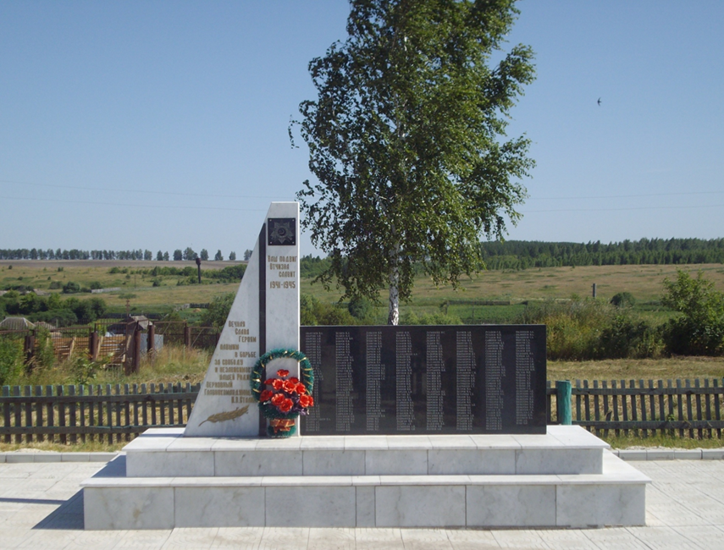
Обелиск в с. Мордовский Белый Ключ

ВЕДУЩИЙ 1: Мама Марии Николаевны стала вдовой в 27 лет с тремя малолетними детьми на руках. Образ страдающей матери изображён во многих стихах Зинкевич. Передать трагедию молодой вдовы поэтессе помогает обращение к фольклорным традициям, народные мотивы придают стиху песенность, музыкальность, лиричность и проникновенность. Так может писать истинно народный поэт.

Звучит стихотворение «Плач матери». Сопровождает чтение лирическая музыка.
Исполняет девушка в траурной одежде.
Расцвела калина в вековом бору.
Я стою осинкой тонкой на юру,
Хлещут меня ливни, ветер бьёт в лицо.
Выйду сиротинкой на своё крыльцо.

Выйду в рожь густую, волю дам слезам.
Где найти от горя для души бальзам?
Не вернётся суженый из огня войны,
Светлые денёчки мне как ночь темны.

Плачут детки малые, ждут домой отца.
Горе моё горькое, нет тебе конца.
Наберусь я мужества у лесов, полей,
Долг святой мой – вырастить сына, дочерей».

Слышала я в детстве этот крик души.
Плакали не ивы и не камыши –
Надрывала сердце этой скорбью мать.
Двадцать шесть ей было, первенцу лишь пять.

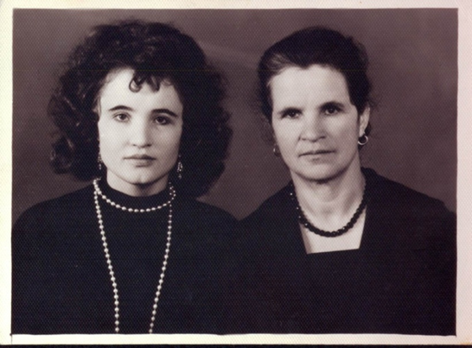
Мария Николаевна и её мать Александра Степановна

ВЕДУЩИЙ 2: Стихотворение-плач отражает судьбу лирической героини, здесь отразилась судьба всех вдов.
Не менее ярким в творчестве Марии Николаевны стал образ детства, «опалённого войной». Шестилетней Маше легла на хрупкие детские плечи обязанность нянчиться с братиком и сестрёнкой, потому что матери целый день приходилось работать в колхозе – как и все сельчане, ковала победу в тылу. Стихотворение «В тылу» является прекрасным примером трудолюбия, терпения, мужества для подрастающего поколения.

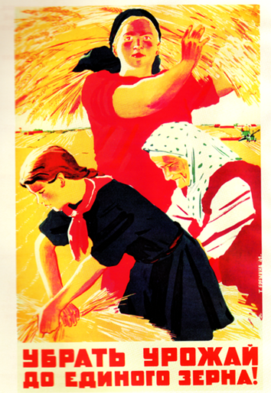

В ТЫЛУ
В полях уже созрела рожь густая,
Серпами жнут колхозницы её.
А мы, детишки, пальцы обдирая,
На хлеб готовим разное травье.

Везут на Запад золото пшеницы,
Везут на Запад торопливо рожь.
Там гул войны, слепящие зарницы,
И рвётся враг вонзить в Отчизну нож.
Народ к ней грудью преграждает путь:
«Там хлеб нужнее, - говорят нам деды,-
Мы здесь, в тылу, дотянем как-нибудь
До долгожданной радостной победы».

Мне снится хлеб. Я слышу запах хлеба,
Который вволю ела до войны:
«Я всё стерплю, мои земля и небо,
Во имя мирной светлой тишины».
Шепчу и плачу – мне за всех обидно,
А тяготам войны конца не видно.

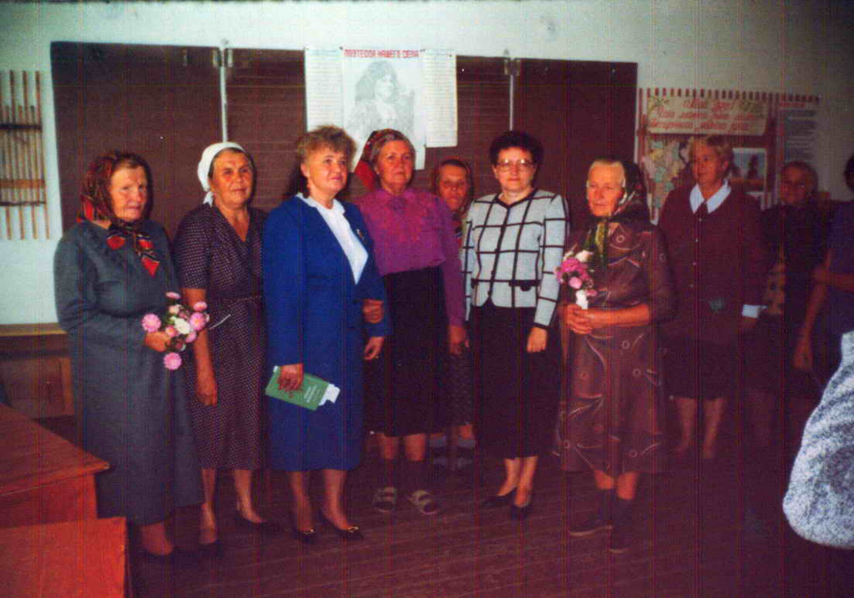
Встреча в школе с поэтессой и её подругами

ВЕДУЩИЙ 1: Многие из вас, дорогие наши женщины-труженицы, узнали себя в этих стихах. Сегодня на нашем празднике присутствует самая близкая родственница поэтессы , двоюродная сестра Марии Николаевны, труженица тыла – Боярова Мария Фёдоровна. Вам в 1941 году было 14 лет, вы тоже проводили своего отца на фронт и ждали от него вестей.Расскажите о своём военном детстве.
Выступление Марии Фёдоровны Бояровой.
ВЕДУЩИЙ 2: Детство есть детства и у Маши было несколько подруг. Вместе они росли и играли, вместе и рано повзрослели, когда проводили своих отцов на фронт и ждали от них солдатских треугольничков, слышали горестный плач вдов и, как могли, помогали своим матерям. Маленьким девчушкам так хотелось, чтобы их отцы поскорее вернулись.

Звучит стихотворение «Вдовы». Сопровождает чтение лирическая музыка.

Словно наяву я вижу детство:
Вот моё родимое село,
Старый дом наш с лугом по соседству,
Месяц май, вокруг всё расцвело.

Теплый вечер, выкупавшись в речке,
Сушит кудри синие свои.
Молодые вдовы на крылечке
Распевают будто соловьи:

О войне и о своей недоле,
О мужьях, забытых вдалеке.
Вижу, как украдкой тётя Поля
Бисер слёз сжимает в кулаке.

Песня оборвалась словно нить.
Слышу мама с грустью вопрошает:
«Как же без любви нам век прожить?
Без дождя и поле высыхает».

Моё сердце вздрогнуло тревожно,
В кровь впитав нерадостную весть –
Без любви прожить на свете сложно,
Я от вдов узнала в свои шесть.

С той минуты годы пролетели,
Но понять и зрелой не могу –
Как нас мамы вырастить сумели
На печальном вдовьем берегу.

ВЕДУЩИЙ 1: Но, несмотря на тяготы военного детства, девочки стремились к знаниям. Мы видим школьные фотографии.

ВЕДУЩИЙ 2: Самой счастливой из девочек оказалась близкая подруга Марии Николаевны – Таня Шевердина (ныне Татьяна Васильевна Беляева). Лишь её отец, Шевердин Василий Ефимович, - участвовавший в боях под Смоленском, под Вязьмой, попавший в плен и отправленный в концлагерь Белоруссии, бежавший оттуда, спасенный жителями белорусской деревни и вновь воевавший, раненный в одном из боев, - в ноябре 1945 вернулся с победой домой.
Сегодня на нашей встрече присутствует подруга детства Марии Николаевны – Татьяна Васильевна. Мы предоставляем слово ей.
Что помните вы самое печальное, самое горькое и самое радостное из своего военного детства.
/ВЫСТУПЛЕНИЕ БЕЛЯЕВОЙ Т.В./

ВЕДУЩИЙ 1: Читаешь стихи М. Н. Зинкевич о войне и слышишь в них: «Давайте, люди, никогда о прошлом не забудем!» Не забудем о том, что война – это смерть, страдания, кровь, ужас, изломанные судьбы.
ВЕДУЩИЙ 2:Память – это самое святое, чем мы можем отблагодарить тех, кто отдал жизнь за наше будущее. Нашим ветеранам Мария Николаевна посвятила стихотворение

Звучит стихотворение «Ветеранам войны».
Торжественная фонограмма из к/ф «Офицеры»

Сорок лет как пылают закаты
Над свободной советской землей.
Женят внуков былые солдаты,
Что вернулись с победой домой.
Они помнят и годы лихие,
Что вели по дорогам войны,
И друзей, что лежат молодыми,
Жизнь отдав за свободу страны.
Они знают, как встала из пепла,
Из развалин их Родина-мать.
Залечив свои раны, окрепла,
Боль о павших не в силах унять.
Они знают, ушло и немало
Раньше срока бывалых солдат,
В мирной жизни война их догнала),
У живых часто раны болят.
Женят внуков былые солдаты,
И сквозь слезы они говорят:
«Пусть вам даже не снится, ребята,
То, что вынес советский солдат».

ВЕДУЩИЙ 1: Жизненные испытания не смогли сломить в героине умение ценить жизнь, радоваться каждому дню. Эти мысли звучат в философских стихах:
Не сбылось моих желаний много,
Много было горестных утрат.
Все равно, как прежде, средь дороги
Говорю, что жизнь - бесценный клад.

ВЕДУЩИЙ 2: Воспринимать жизнь как «бесценный клад» помогает героине красота родной природы. Пейзажная лирика – это лучшая страница творчества М. Н. Зинкевич.
Увидеть красоту родной природы и так мастерски её передать может только человек, чувствующий с ней «самую кровную связь».
ВЕДУЩИЙ 1: Может быть, слишком смело ставить стихи Зинкевич на один уровень со стихами таких поэтов, как Есенин, Рубцов, Твардовский, но это сопоставление лишний раз доказывает, что поэт-деревенщик, поэт-крестьянин не может мыслить свою жизнь без природы, родной земли, красоты её лесов, полей, просторов. А если тебе дан дар слова, то ты не можешь не воспеть в стихах эту красоту чудесным поэтическим русским словом!

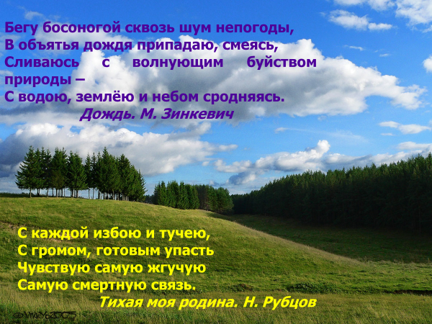

ВЕДУЩИЙ 2: Многие стихи Марии Николаевны – это гимн родному краю, которому она не перестаёт объясняться в безмерной любви.

Звучит стихотворение «Белый Ключ. Так зовут деревеньку… «
Белый Ключ. Так зовут деревеньку,
Где лежит моей жизни исток.
Потому моё сердце частенько
Так рвалось к ней сюда, на восток.

Здесь ромашковый запах ночлега
Опьяняет, как в детстве, меня.
Мне до боли знаком скрип телеги,
Тихий топот и ржанье коня.

Не была здесь, признаться, давненько.
Я прошу, отогнав робкий сон:
«Расскажи мне, моя деревенька,
Где ж гармошек лихой перезвон?

Почему не взвивается в небо
Песни звонкая, светлая нить?
Ведь без песен нельзя, как без хлеба,
Человеку нас свете прожить.

Но молчит в тишине деревушка.
Запах ржи мне донёс ветерок
С того поля, где часто девчушкой
Я плела васильковый венок.

Мне сказал ветерок с тихой грустью:
«Молодёжь в города разбрелась,
Деревеньку сочтя захолустьем,
Потеряв с нею кровную связь.

Оттого песни слышатся редко,
Оттого и гармони молчат.
Это века печальная метка,
Что в селе люди жить не хотят».

ВЕДУЩИЙ 1: Марию Николаевну тревожит судьба малой родины, своего родного села, которое погибает. Ей хочется, чтоб село жило и процветало, чтобы все сельчане жили дружною семьёй, как это было раньше.
Она уверена, что истоки самых важных человеческих качеств: любви к людям, природе, животным, красота души и чистота помыслов – это родная сторонушка.
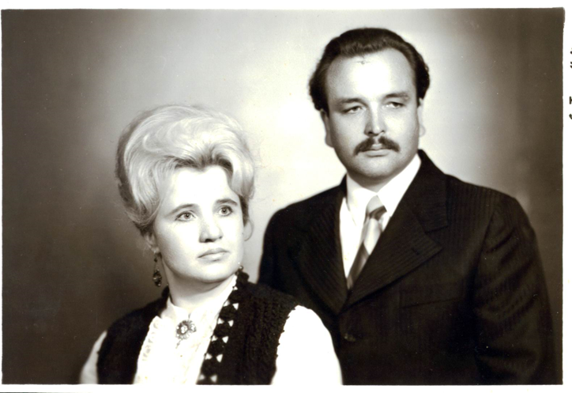
Мария Николаевна Зинкевич с мужем Эдуардом Валентиновичем
ВЕДУЩИЙ 2: Любовь к Родине, земле, на которой мы родились и выросли, стремление сберечь, украсить и защитить родной край, помнить о тех, кто ценой своей жизни спас мир, и ценой своих безмерных сил ковал победу - нет ничего сильнее, благороднее и прекраснее этих чувств.
В заключении нашей встречи мы послушаем песню о Родине.
Звучит песня «Россия»

